ŠILUTĖS R. JUKNAIČIŲ PAGRINDINĖ MOKYKLA  2022-2023 m. m. DARBO RITMAI | PATVIRTINTA Šilutės r. Juknaičių pagrindinės mokyklos direktoriaus 2022 m. rugpjūčio 31 d. įsakymu Nr. V1

Iš viso mokosi  1-4 kl. - 175 mokslo dieną (35 sav.)  5-10 kl. - 185 mokslo dienas (37 sav.) |  | Valstybinės šventės  lapkričio 1, 2 d., gruodžio 24, 25, 26 d., sausio 1 d., vasario 16 d., kovo 11 d.,  balandžio 9, 10 d., gegužės 1 d., birželio 24 d.

RUGSĖJIS |  |  |  |  |  |  | SPALIS |  |  |  |  |  |  | LAPKRITIS |  |  |  |  |  |  | GRUODIS |  |  |  |  |  |  | SAUSIS
P  A |  |  | 5  6 | 12  13 | 19  20 | 26  27 | P  A |  | 3  4 | 10  11 | 17  18 | 24  25 | 31 | PA | 1 | 7  8 | 14  15 | 21  22 | 28  29 |  | P  A |  | 5  6 | 12  13 | 19  20 | 2 26  27 |  | P  A |  | 2  3 | 9  10 | 16  17 | 23 30  24 31
T |  |  | 7 | 14 | 21 | 28 | T |  | 5 | 12 | 19 | 26 |  | T | 2 | 9 | 16 | 23 | 30 |  | T |  | 7 | 14 | 21 | 28 |  | T |  | 4 | 11 | 18 | 25
K |  | 1 | 8 | 15 | 22 | 29 | K |  | 6 | 13 | 20 | 27 |  | K | 3 | 10 | 17 | 24 |  |  | K | 1 | 8 | 15 | 22 | 29 |  | K |  | 5 | 12 | 19 | 26
P |  | 2 | 9 | 16 | 23 | 30 | P |  | 7 | 14 | 21 | 28 |  | P | 4 | 11 | 18 | 25 |  |  | P | 2 | 9 | 16 | 23 | 30 |  | P |  | 6 | 13 | 20 | 27
Š |  | 3 | 10 | 17 | 24 |  | Š | 1 | 8 | 15 | 22 | 29 |  | Š | 5 | 12 | 19 | 26 |  |  | Š | 3 | 10 | 17 | 24 | 31 |  | Š |  | 7 | 14 | 21 | 28
S |  | 4 | 11 | 18 | 25 |  | S | 2 | 9 | 16 | 23 | 30 |  | S | 6 | 13 | 20 | 27 |  |  | S | 4 | 11 | 18 | 25 |  |  | S | 1 | 8 | 15 | 22 | 29

I pusmetis | 1-4 kl. 2022-09-01 – 2023-01-31  5-10 kl. 2022-09-01 – 2023-01-31 | Mokinių atostogos  Rudens – 2022-10-31 – 2022-11-04  Žiemos (Kalėdų) – 2022-12-27 – 2023-01-06  Žiemos – 2023-02-13 – 17  Pavasario (Velykų) – 2023-04-11 – 2023-04-14

VASARIS |  |  |  |  |  |  |  | KOVAS |  |  |  |  |  |  | BALANDIS |  |  |  |  |  |  |  | GEGUŽĖ |  |  |  |  |  |  |  |  |  |  | BIRŽELIS
P |  | 6 | 13 | 20 | 27 |  |  | P |  | 6 | 13 | 20 | 27 |  | P |  | 3 | 10 | 17  18  19 | 24 |  |  |  | P |  | 1 | 8 | 15 | 22 | 29 |  | P |  |  | 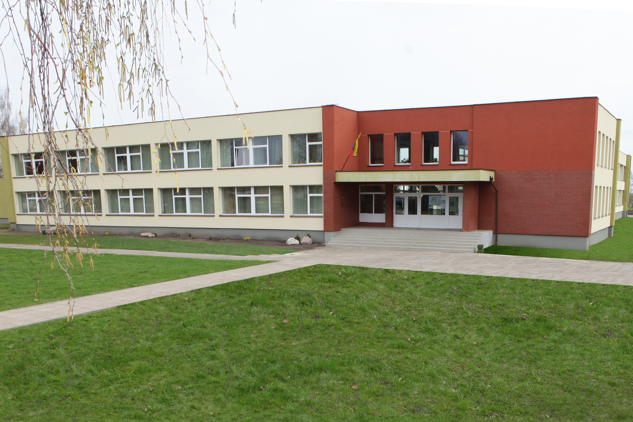  5 | 12 | 19  20  21 | 26
A |  | 7 | 14 | 21 | 28 |  |  | A |  | 7 | 14 | 21 | 28 |  | A |  | 4 | 11 |  | 25 |  |  |  | A |  | 2 | 9 | 16 | 23 | 30 |  | A |  |  | 6 | 13 |  | 27
T | 1 | 8 | 15 | 22 |  |  |  | T | 1 | 8 | 15 | 22 | 29 |  | T |  | 5 | 12 |  | 26 |  |  |  | T |  | 3 | 10 | 17 | 24 | 31 |  | T |  |  | 7 | 14 |  | 28
K | 2 | 9 | 16 | 23 |  |  |  | K | 2 | 9 | 16 | 23 | 30 |  | K |  | 6 | 13 | 20 | 27 |  |  |  | K |  | 4 | 11 | 18 | 25 |  |  | K | 1 |  | 8 | 15 | 22 | 29
P | 3 | 10 | 17 | 24 |  |  |  | P | 3 | 10 | 17 | 24 | 31 |  | P |  | 7 | 14 | 21 | 28 |  |  |  | P |  | 5 | 12 | 19 | 26 |  |  | P | 2 |  | 9 | 16 | 23 | 30
Š | 4 | 11 | 18 | 25 |  |  |  | Š | 4 | 11 | 18 | 25 |  |  | Š | 1 | 8 | 15 | 22 | 29 |  |  |  | Š |  | 6 | 13 | 20 | 27 |  |  | Š | 3 |  | 10 | 17 | 24
S | 5 | 12 | 19 | 26 |  |  |  | S | 5 | 12 | 19 | 26 |  |  | S | 2 | 9 | 16 | 23 | 30 |  |  |  | S |  | 7 | 14 | 21 | 28 |  |  | S | 4 |  | 11 | 18 | 25

II pusmetis | 1-4 kl. 2023-02- 01 – 2023-06-08  5-10 kl. 2023-02-01– 2023-06-22 | Mokslo metai baigiasi  1-4 kl. – 2023-06-08  5-10 kl. – 2023-06-22 | Valstybinės šventės  Kultūrinės pažintinės dienos  Atostogos  Praktinių studijų dienos  Socialinė-pilietinė veikla

